Декоративное рисование в разновозрастной группе «Пасхальные чудеса»
Подготовила Чередникова Е.А.
Цель: создание условий для формирования навыков декоративно-прикладного рисования, путем овладения приемами росписи яиц и изображения пасхального кулича.
Задачи:
Развивающие: развивать творческий потенциал ребенка, его познавательную активность, воображение.
Воспитательные: воспитывать отзывчивость, самостоятельность. Обучающие: знакомить детей с пасхальными традициями, продолжать учить составлять узор из знакомых элементов на предложенной форме –силуэт яйца и пасхального кулича.
Оборудование: картинки с изображением крашеных яиц, куличей, пасок, Иисуса Христа; бумага любого формата; простой карандаш; ластик; краски гуашь; кисти разных размеров; ватные палочки; баночка с водой; фломастеры (по желанию).
Ход занятия.
Организационный момент:
- Словно яркая раскраска,
К нам домой, явилась Пасха.
Принесла в своём лукошке,
Яйца, булочки, лепёшки,
Пироги, блины и чай.
Пасху весело встречай!
Родитель приглашает детей занять своё рабочее место за столом.
- Скоро наступит великий праздник –Пасха. Великая Пасха.
- Очень многие люди, скоро будут готовиться к нему: красить яйца (показывают картинки: крашеные яйца, куличи, творожную пасху). Предлагается детям рассмотреть иллюстрации по теме «Пасха».
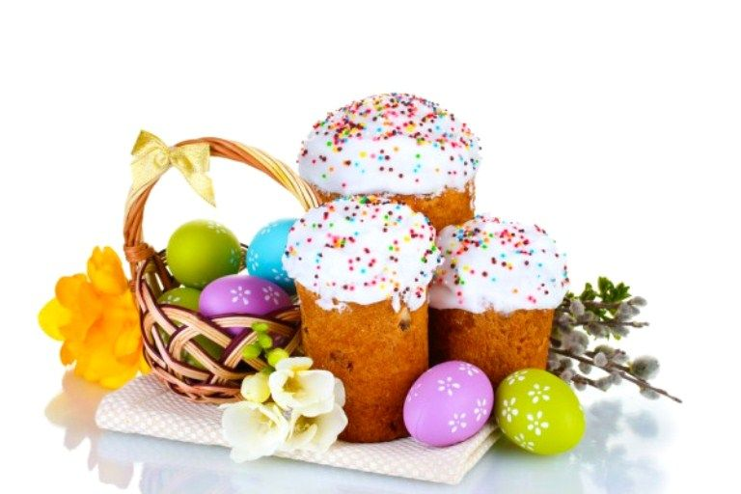
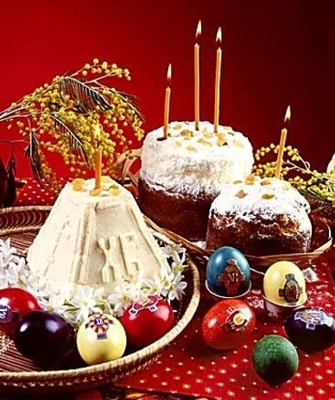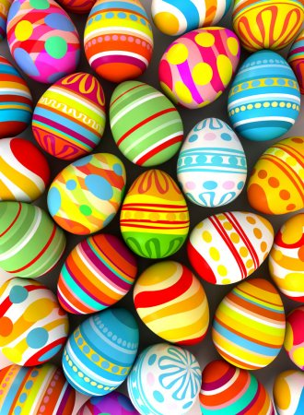
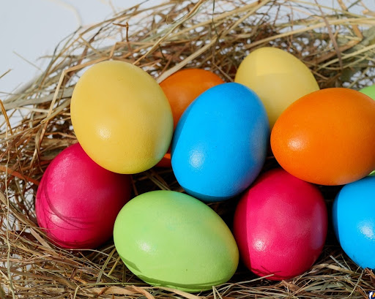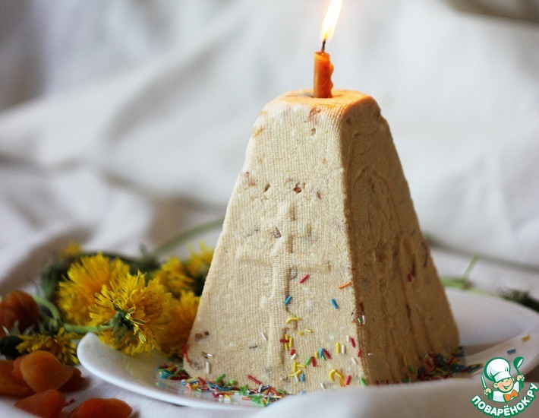
- По-другому называется праздник Пасха - Воскресение Христа.
- Когда-то очень давно, Бог послал на Землю людям своего сына учить людей быть добрыми, трудолюбивыми помогать нуждающимся. Но учение Христа не всем нравилось. Злые, жестокие люди y6или Иисуса Христа. А через три дня и три ночи Иисус Христос воскрес из мёртвых. День, когда Иисус Христос воскрес, назвали Пасхой. И он стал самым радостным и счастливым днём для всех людей.

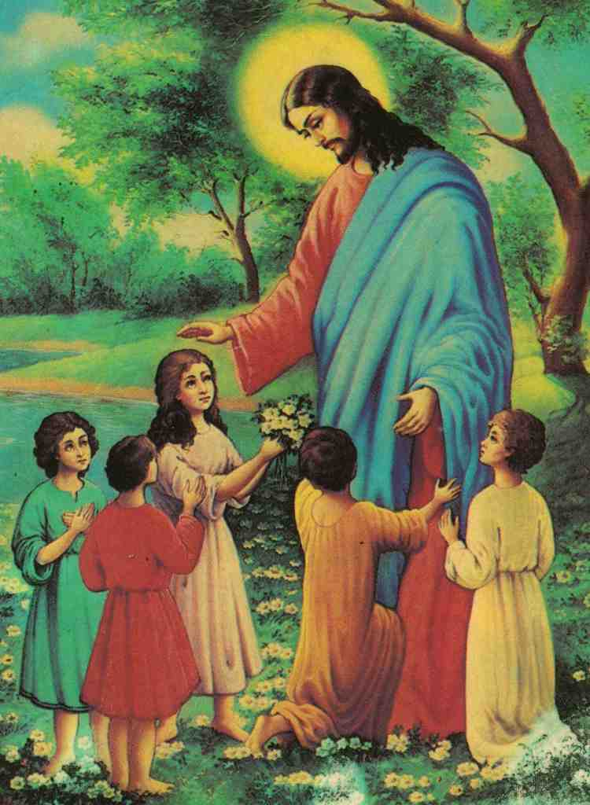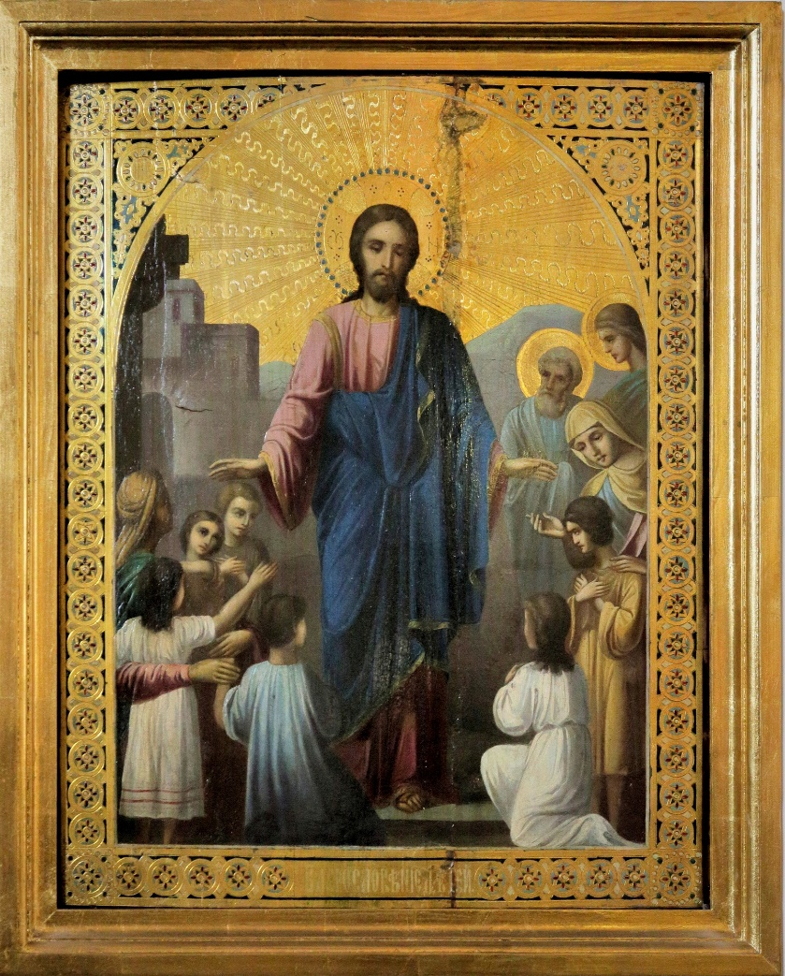
- Поэтому в день Пасхи говорят друг другу: «Христос Воскресе!» и отвечают: «Воистину Воскресе!»
- А что при этом дарят?
- Дети: –яйцо!
- Да, символом Пасхи стало яйцо. Существует и легенда о том, как яйцо стало символом Воскресения Христова. Когда Иисус воскрес, его ученица, Мария Магдалина, отправилась с этой вестью к самому императору Тиберию. Без подарков к императору ходить было не принято, а у Марии не было ничего, кроме обычного куриного яйца. Придя к императору, Мария объявила ему о воскрешении Иисуса. Рассмеявшись, Тиберий сказал: "Скорее белое яйцо у тебя в руках станет красным, чем я поверю, что твой рассказ правдив". Но не успел римлянин произнести эти слова, как яйцо в руках Марии Магдалины стало алым. С тех пор христиане в день Пасхи дарят друг другу красное яйцо как символ счастливой вести. Раньше яйца красили только в красный цвет. А сейчас красят в разные цвета и даже их расписывают.
- А если яйца называют «крашенки», это значит, что с ними делали?
-Дети: - Красили.
- А если - «писанки»?
- Дети: –Расписывали. Обращаем внимание детей на картинки - расписные яйца.

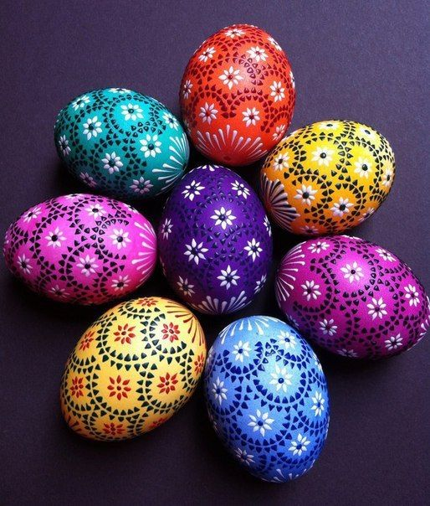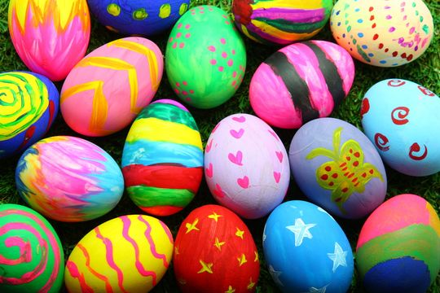
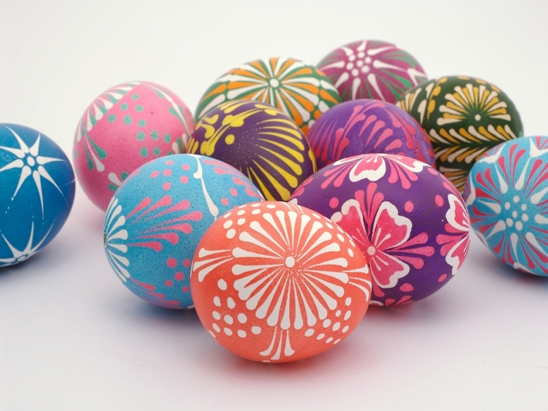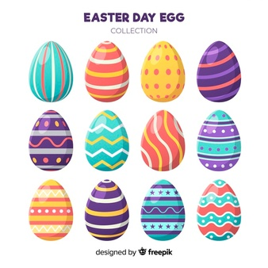
- А у нас с вами есть бумага, краски и кисточки. Давайте все вместе закроем глаза и представим, что мы превратились в мастеров, тех самых, которые так красиво расписывают пасхальные яйца.
- Откройте глаза, посмотрите, уже все готово, для того чтобы приступить к росписи?
- Дети. –Да, всё готово!
- Тогда давайте сделаем пальчикам разминку нам необходимо встать с рабочих мест.
Проводится пальчиковая гимнастика «Цветок»
- Вырос высокий цветок на поляне,
(Запястья соединить, ладони развести в стороны, пальцы слегка округлить).
Утром весенним раскрыл лепестки.
(Развести пальцы рук).
Всем лепесткам красоту и питанье
(Ритмично двигать пальцами вместе-врозь).
Дружно дают под землей корешки.
(Ладони опустить вниз, тыльной стороной прижать друг к другу, пальцы развести).
- Ребята, а теперь приступаем к работе. Когда человек рисует пасхальные яйца или кулич, он думает о хорошем и светлом, желает здоровья всем своим родным и близким людям, друзьям. Родитель подсказывает детям, какие из кистей подойдут для данного размера заготовок, чем можно рисовать различные элементы (например, точки удобно рисовать ватными палочками, тонкие линии –тоненькими кисточками и т. д.).
Этапы выполнения работы:
- Подготовка рабочего места и необходимого оборудования:
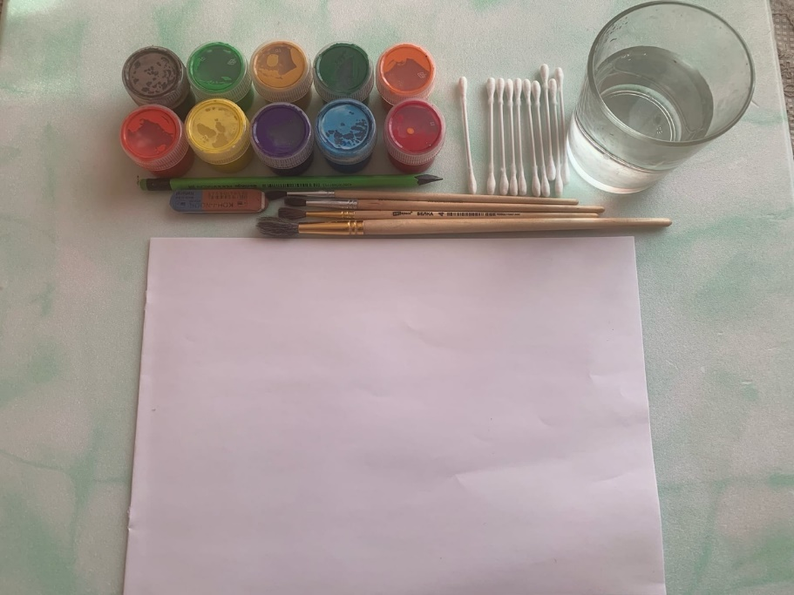
- Рисуем простым карандашом прямоугольник или квадрат, но только без верхней части.
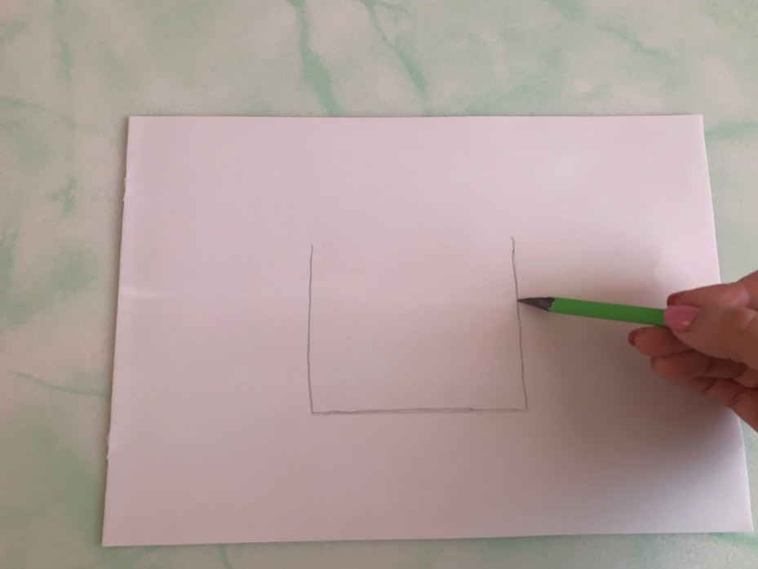

- Рисуем верху шапочку, похожую на гриб.
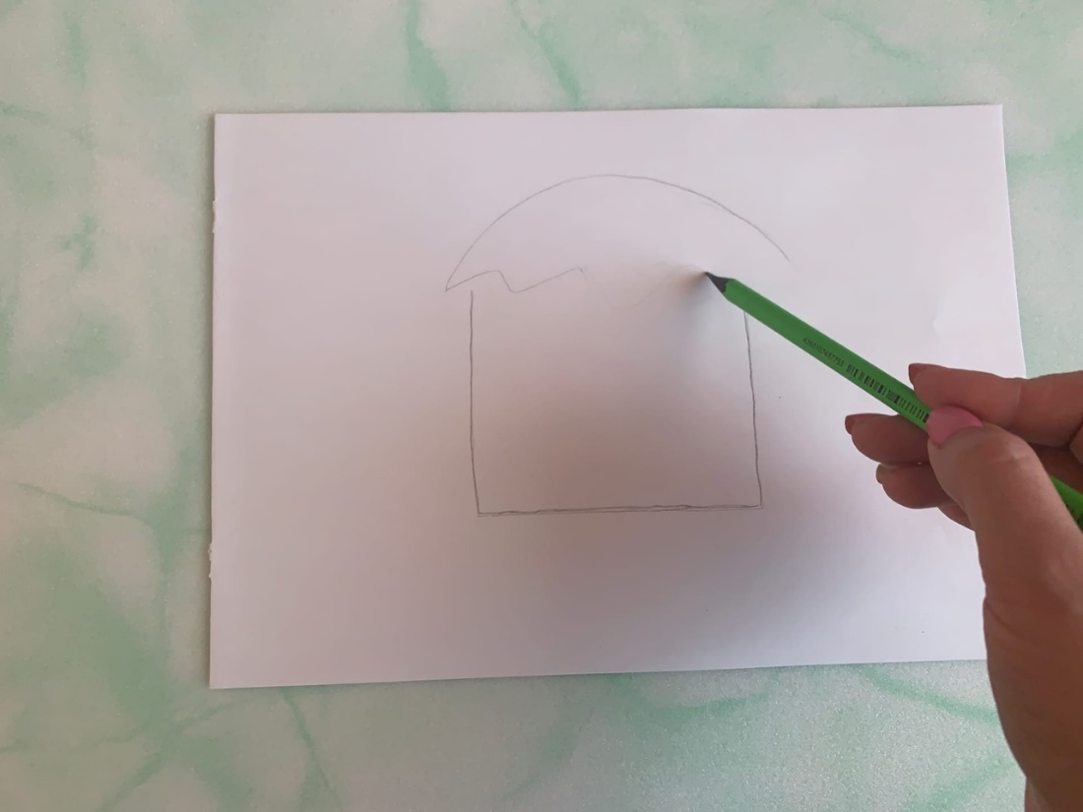

- У основания пасхи, рисуем овалы - это будут наши пасхальные яйца.
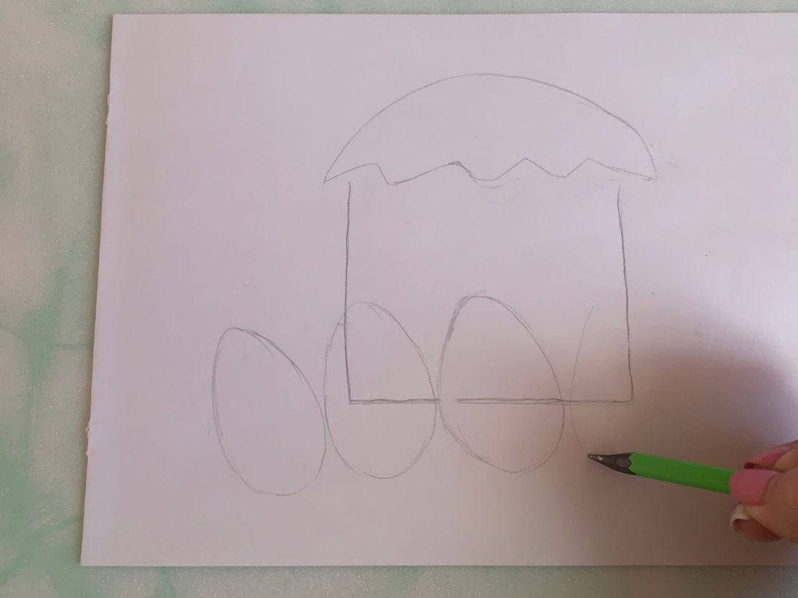

- Теперь рисуем тарелку или подставку для нашей пасхи и яичек.
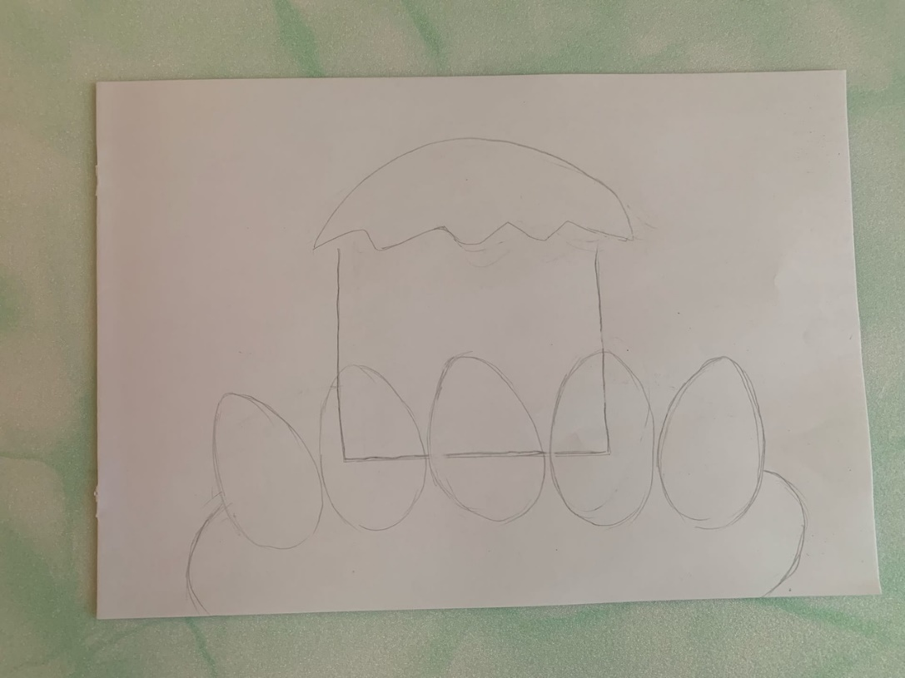
- Берем коричневую гуашь и начинаем раскрашивать основание кулича, в некоторых участках можно добавить немного охры для тени.
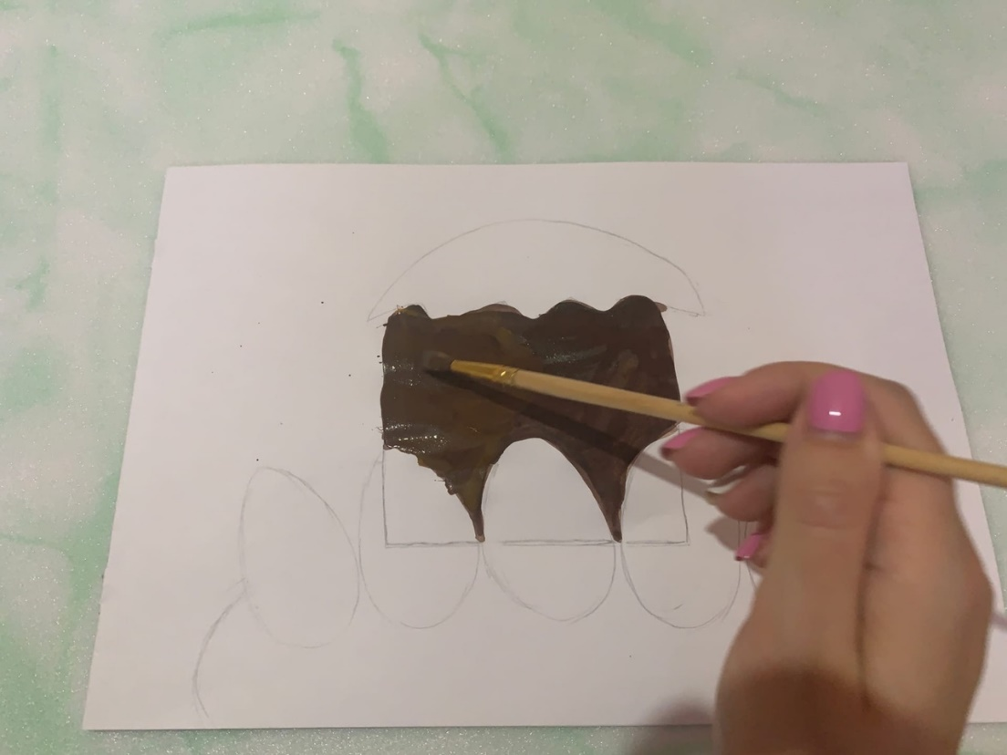

- Следующий шаг, мы раскрасим наши пасхальные яйца разными цветами (по желанию).
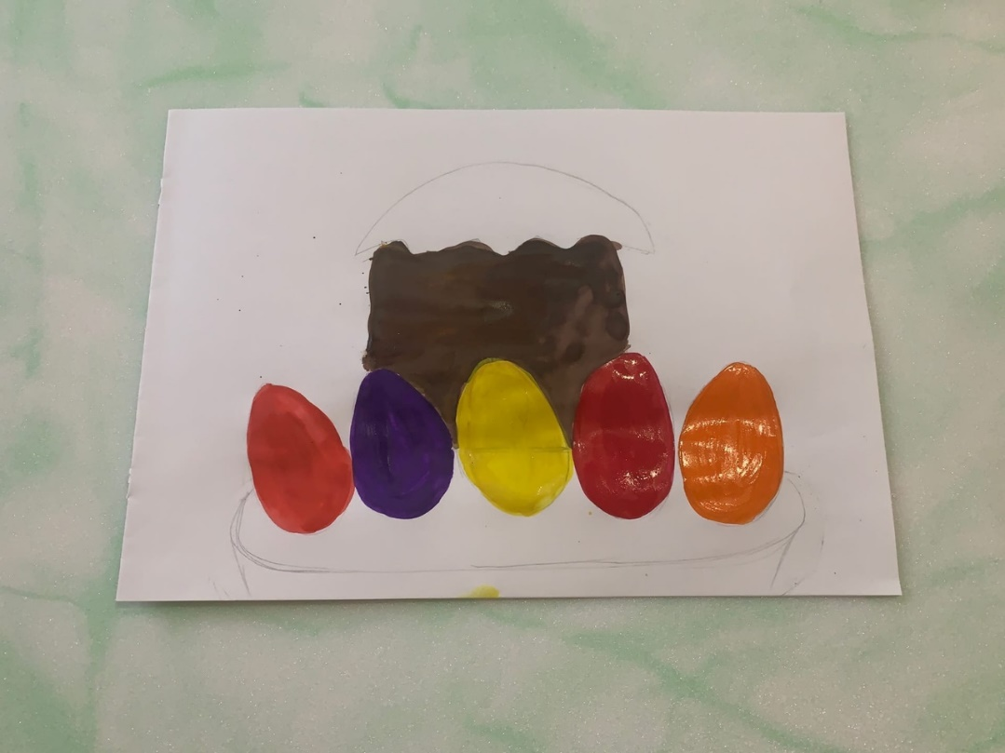

- Теперь белой гуашью раскрашиваем нашу глазурь на верхушке пасхи.

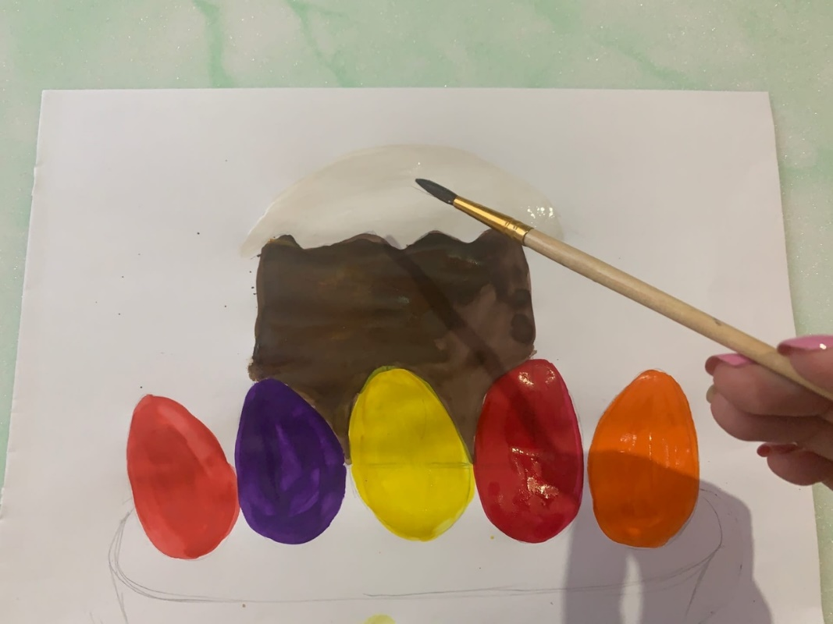

- Следующий шаг, мы раскрасим любым цветом по желаю нашу тарелочку или подставку.
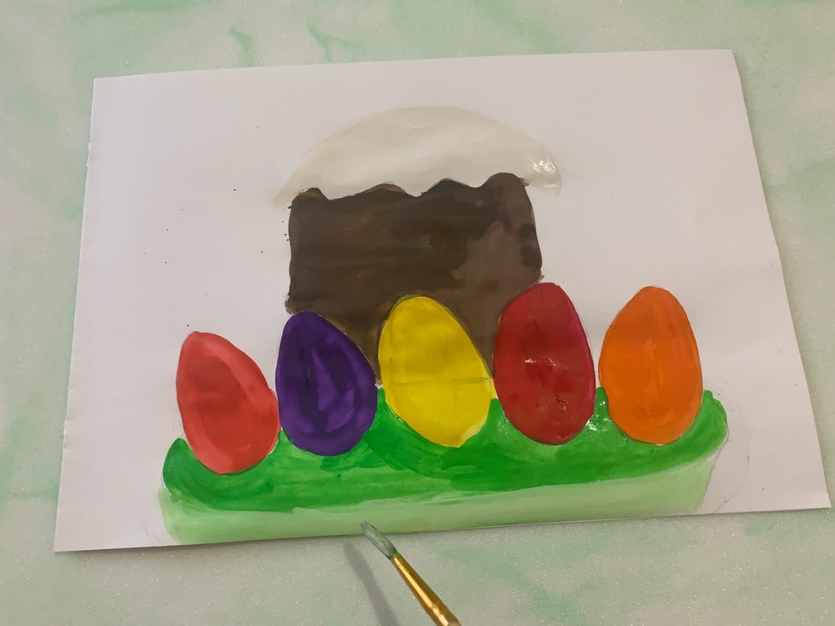

- Теперь берем ватную палочку, немного окунаем в любую краску и делаем присыпку на глазури нашей пасхи, можно добавлять несколько цветов.
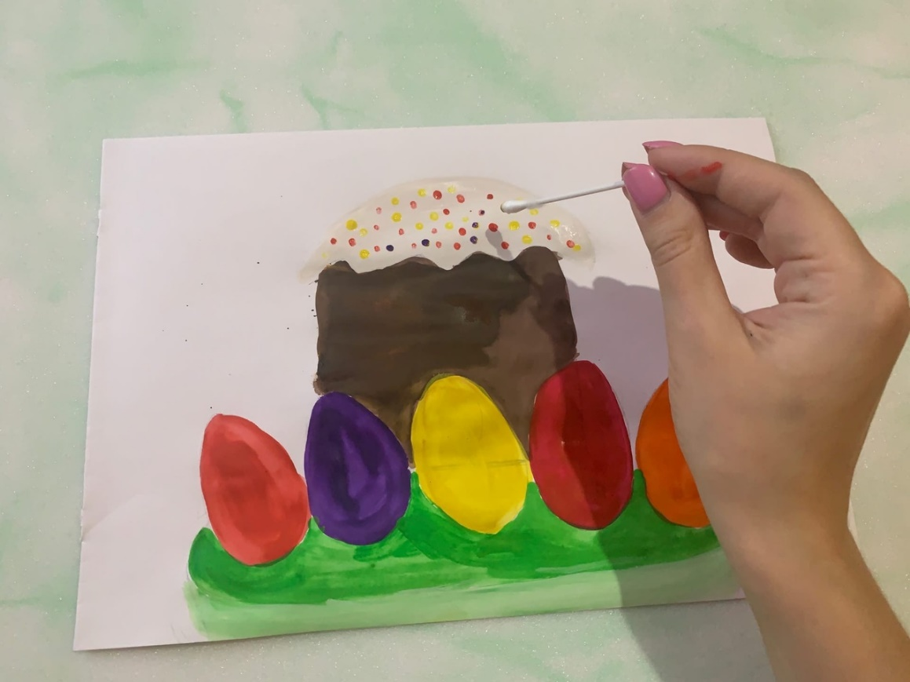

- Следующий этап, выполняем узоры на пасхальных яйцах, включаем нашу фантазию.

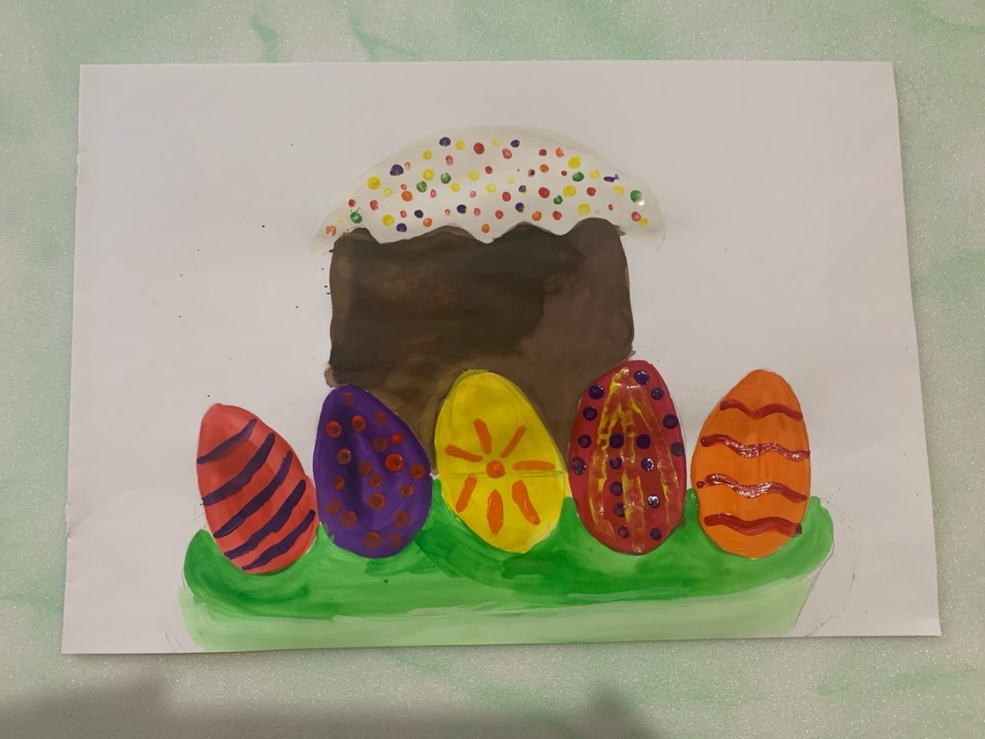

- Теперь делаем фон, смешиваем синюю и белую гуашь-получаем голубой цвет и им раскрашиваем наш фоновую часть рисунка.

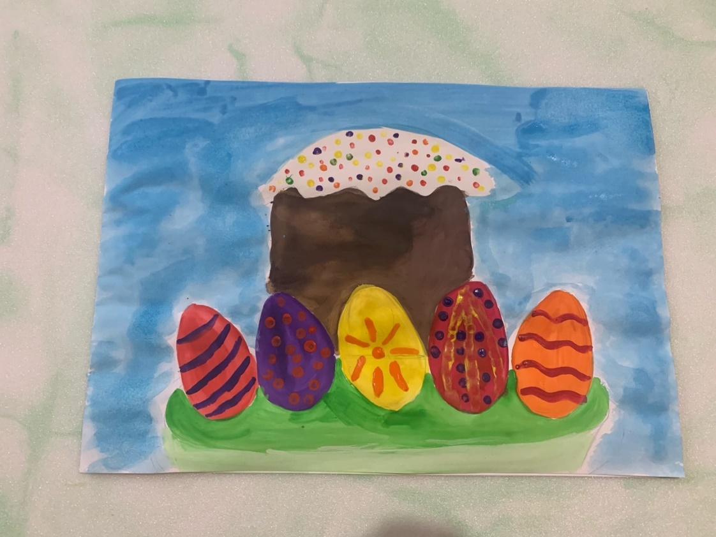

- Теперь обводим фломастером наши детали рисунка и получаем готовую работу!
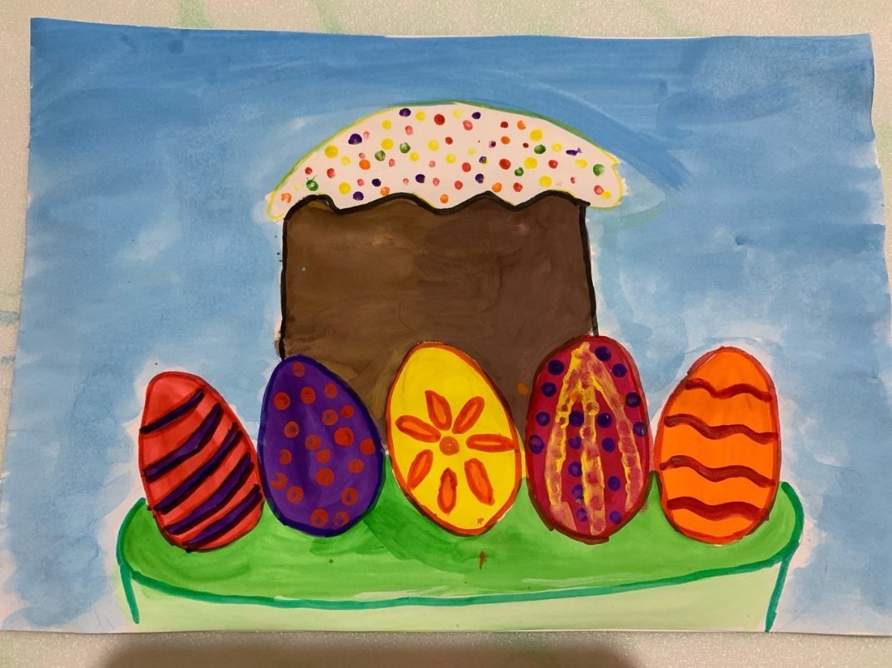
Рефлексия.
В конце занятия дети вместе с родителем, рассматривают работу, которая у них получилась.
–Что мы делали на занятии: (ответы детей).
- Какая у нас получилась пасха и яички? (Ответы детей: красивые, разноцветные, пасхальные, яркие).
- Чем они отличаются пасхальные яички друг от друга? (Ответы детей: Узором, рисунком, цветом)
- Наши работа высохла, и мы можем ей украсить наш дом к празднику Светлой Пасхи!

